Về hưu thì làm gì?
20/12/2020 12:43 GMT+7
Đã bao giờ chúng ta tự hỏi, nghỉ hưu xong thì cha mẹ chúng ta sẽ làm gì? Ngay cả chúng ta, đã bao giờ nghĩ về việc lên kế hoạch về hưu cho bản thân hay chưa?
Khi họ nghỉ hưu sớm vì ‘lý do sức khỏe’
Quan chức về hưu và chuyện trả nhà công vụ
'Không phải tôi về hưu nói cho sướng miệng'

Tôi và chồng tôi đều là dân văn phòng điển hình, hàng ngày ngồi làm việc bên máy tính hơn 8 tiếng. Chồng tôi mắc chứng đau vai gáy, phải thường xuyên tới phòng vật lý trị liệu để xoa bóp. Một hôm, sau khi trở về từ phòng vật lý trị liệu, chồng tôi thẫn thờ bảo:
- Ông L., chuyên gia vật lý trị liệu của anh sắp nghỉ hưu rồi, hôm nay là buổi cuối cùng, ông ấy vừa nói lời chào tạm biệt.
Tôi thoáng nhíu mày, việc nghỉ hưu cũng là chuyện bình thường thôi, đến tuổi thì nghỉ, sao chồng tôi lại trông có vẻ tâm trạng như vậy. Hoá ra câu chuyện thú vị hơn tôi nghĩ.
Tận hưởng cuộc sống
Ông L. quyết định xin nghỉ hưu sớm 2 năm, chỉ để làm những việc ông ấy thích. Vợ ông cũng sẽ xin nghỉ sớm. Trong 2 năm, vợ chồng ông sẽ không có lương, cũng không có lương hưu, họ rút tiền tiết kiệm ra để sống.
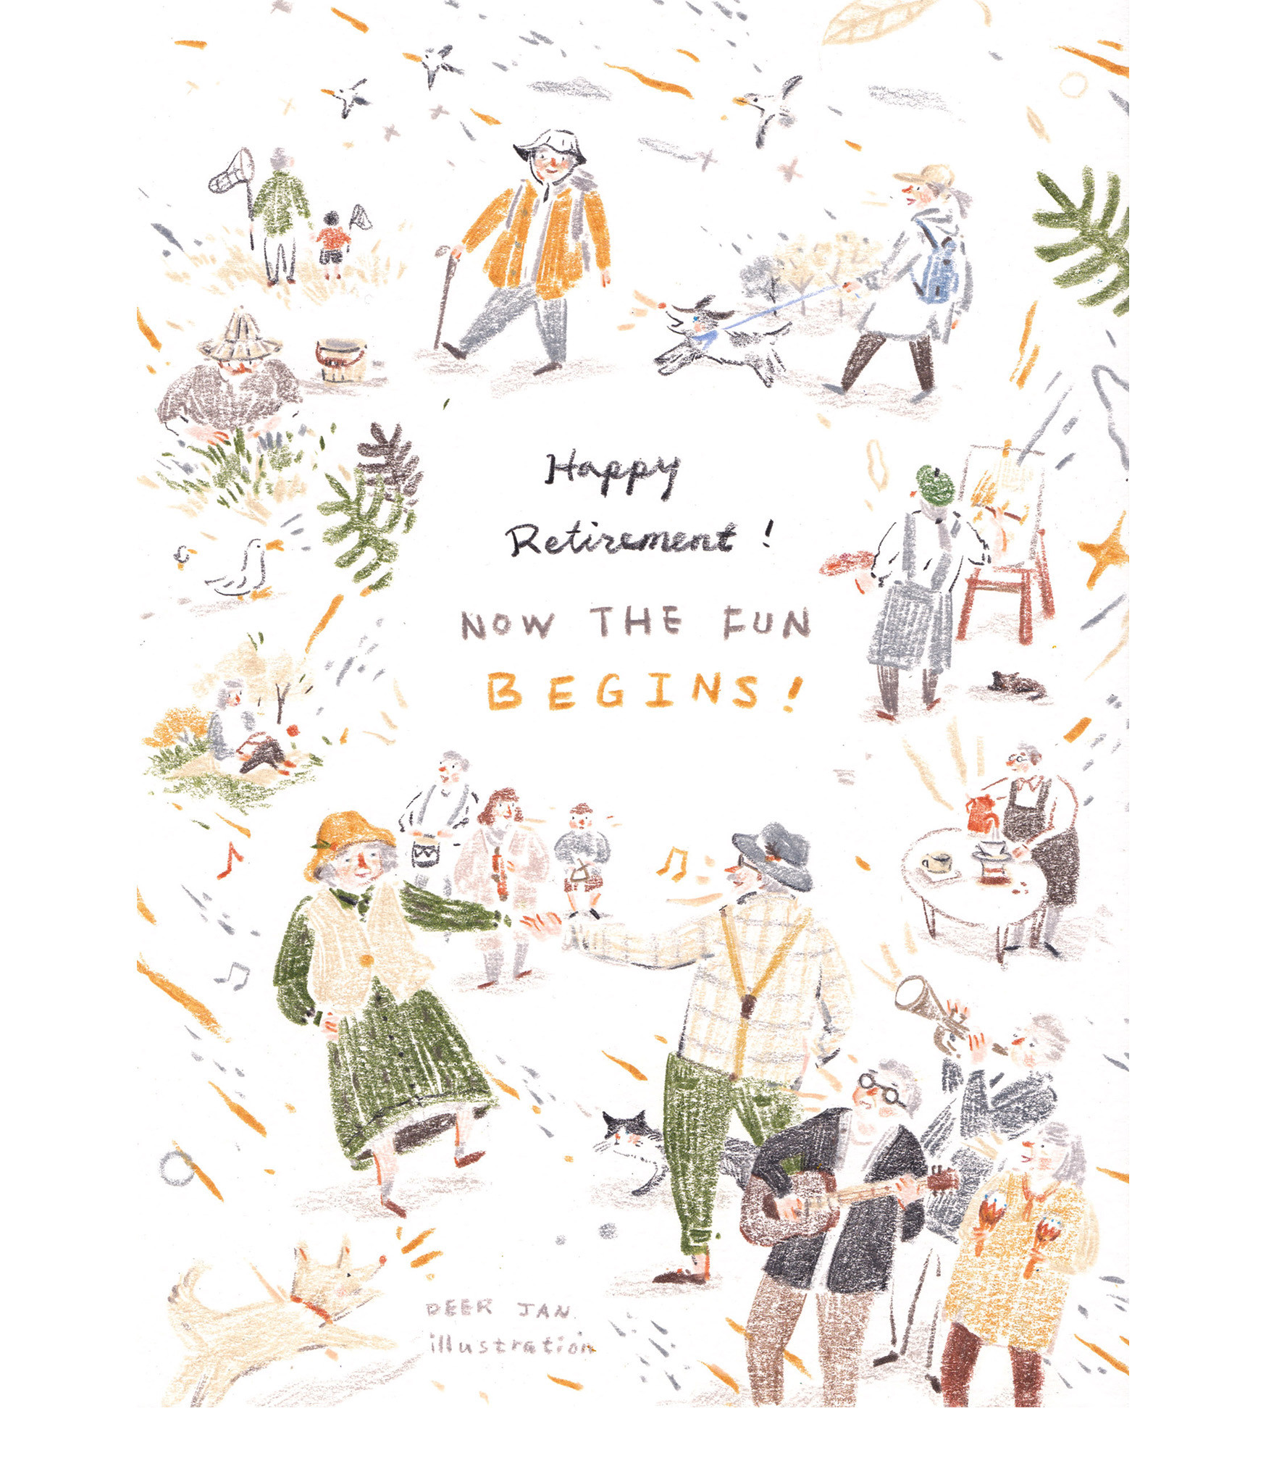
Về hưu hạnh phúc. Từ bây giờ niềm vui bắt đầu
Đáng lẽ ra họ sẽ đi du lịch, đến những đất nước xa xôi ngoài châu Âu, nhưng vì Covid-19, nên họ sẽ ở nhà, và làm những việc họ thích, ông sẽ nghiên cứu về phương pháp trường thọ, đề tài mà ông quan tâm đã lâu, còn bà cũng sẽ có những kế hoạch của riêng mình. Con cái họ đã trưởng thành, có gia đình riêng, họ chẳng cần phải lo lắng gì nữa.
Ông L. bảo, ông nghỉ không phải vì chán hay mệt mỏi với công việc mình đang làm. Sau hàng chục năm làm nghề, ông cũng yêu thích công việc, cũng vui vì giúp đỡ được nhiều người. Nhưng ông cũng muốn dành thời gian cho những việc khác, những việc ông yêu thích hơn.
Làm thêm 2 năm nữa cũng chẳng giúp ông bà giàu có hơn, chi bằng nghỉ sớm hai ông bà cùng nhau tận hưởng cuộc sống khi sức khoẻ còn cho phép.
Câu chuyện này thực sự như một cú đánh vào nhận thức của tôi.
Trở thành ‘bà giữ trẻ’

Ba tôi sau khi nghỉ hưu vẫn tiếp tục công việc của mình, có thể tới năm 70 tuổi ông vẫn làm nếu vẫn được phép. Một phần vì nếu nghỉ hẳn ông sẽ rất buồn, phần khác, dường như ông vẫn lo lắng về những điều bất trắc có thể xảy ra lúc nào đó trong tương lai. Ai biết được? Ba mẹ tôi thường nói thế, nên ông bà vẫn muốn phòng bị cho tình huống đó.
Mẹ chồng tôi sau khi nghỉ hưu thì thành “bà giữ trẻ”. Lần lượt các cháu nội, cháu ngoại ra đời đều được bà chăm sóc. Chẳng riêng gì mẹ chồng tôi, mà các bà hàng xóm xung quanh đều thế cả.
Việc chăm sóc cháu chắt dường như đã trở thành trách nhiệm của các ông, các bà khi đến tuổi về hưu, một công việc toàn thời gian không hoặc rất ít ngày nghỉ, phải chăng đây là ý nghĩa của khái niệm “vui vầy bên con cháu”? Vốn dĩ việc nghỉ hưu là do con người đã đến tuổi cần nghỉ ngơi, nhưng việc nhà cửa, việc chăm cháu đôi khi còn khiến ông bà vất vả hơn cả đi làm.
Khi con cháu lớn, không còn cần đến ông bà nữa, thì ông bà cũng đã quá già để có thể đi đây đi đó, hay thực hiện những giấc mơ còn dang dở của đời mình. Tôi nghĩ, ai mà chẳng có giấc mơ cơ chứ, mà đôi khi cuộc sống bộn bề đã buộc họ phải tạm gác lại một bên…
Quan tâm hơn đến thế hệ người già
Tôi nhận thấy rằng, các bậc bố mẹ ở Việt Nam thường suy nghĩ cho con, cho cháu nhiều hơn cho bản thân mình. Lúc còn trẻ, khoẻ thì miệt mài lao động, tích trữ, dành dụm cho con cái. Khi về già thì lại thành ông, bà giữ trẻ. Nên dường như họ rất ít khi được sống cuộc đời của chính họ. Cũng như vậy, những người về hưu gần như bị tách biệt khỏi đời sống xã hội, chỉ quanh quẩn bên con cháu mỗi ngày.
Tất nhiên ở Việt Nam cũng có hội hưu trí, hội người già nhưng những hoạt động của hội này cũng quá đơn điệu, chủ yếu chỉ là tập thể dục, tập nhảy giữ gìn sức khoẻ là cùng. Tôi rất ít khi thấy người về hưu đăng ký tiếp tục học tập những thứ họ yêu thích, hoặc tham gia vào những hoạt động thiện nguyện phù hợp chuyên môn, hay có những câu lạc bộ giải trí đa dạng phù hợp với sở thích. Nên chăng, thế hệ người già cần được quan tâm hơn nữa?
Câu chuyện này khiến tôi thực sự trăn trở, chúng tôi sẽ muốn nghỉ hưu vào lúc nào, làm gì khi nghỉ hưu và để đạt được điều đó, chúng tôi nên chuẩn bị gì từ bây giờ?

